HOJA DE VIDA

INGENIERO AMBIENTAL

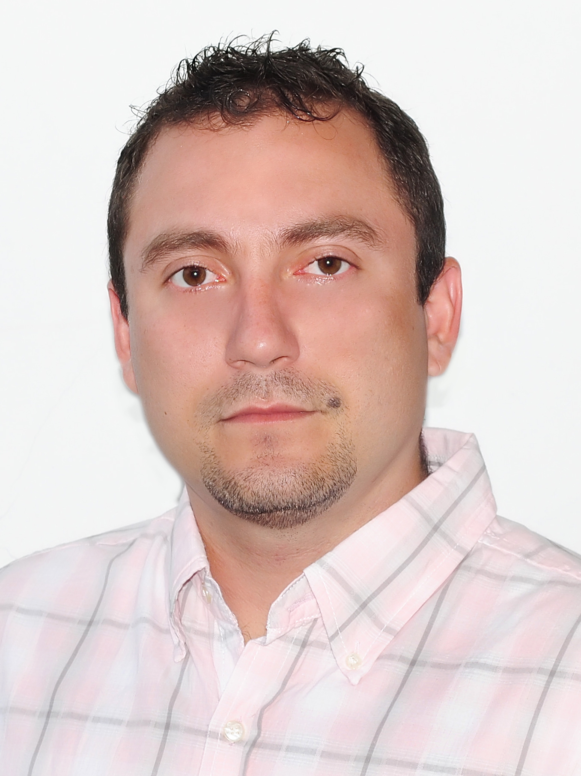
PERFIL OCUPACIONAL: Asesor, consultor e interventor, Planes de manejo, Planes de Gestión Integral de Residuos Sólidos, Planes de Desarrollo Municipal y Departamental, Sistemas Ambientales de Gestión, Auditorias Internas y Externas, formulación de proyectos, Diseño de: Plantas de tratamiento aguas servidas, acueductos, Alcantarillado, macro-rutas y micro rutas de recolección y disposición final de residuos sólidos; evaluaciones de impacto ambiental, Diagnósticos Ambientales de Alternativas, procesos de certificación, formulación, evaluación y gerencia de proyectos entre otras actividades.

- DATOS PERSONALES
NOMBRE: ALEX GIOVANNI
APELLIDOS: ESPINOSA MORALES
NACIONALIDAD: Colombiano
CÉDULA DE CIUDADANÍA: 79´933.072 de Bogotá D.C.
TELEFONO: 3206319442 / 3128166725
CIUDAD: Pereira Risaralda.

2. ESTUDIOS REALIZADOS
PRIMARIA:
ESCUELA: JULIO ARBOLEDA, Florida
(Valle), 1989
SECUNDARIA:
ARGEMIRO ESCOBAR CARDONA, La Unión (Valle), 1996.
UNIVERSITARIOS:
UNIVERSIDAD LIBRE, SECCIONAL PEREIRA, FACULTAD DE INGENIERÍAS, PROGRAMA DE INGENIERÍA AMBIENTAL, Pereira (Risaralda), TÍTULO: INGENIERO AMBIENTAL. 2004

OTROS ESTUDIOS

Seminarios, congresos, encuentros de investigadores (en modalidad de ponente y espectador), investigaciones en el campo de biológicas, investigaciones con manejo de residuos sólidos con énfasis en aprovechamiento, entre otros.

Autor de dos proyectos de investigación auspiciados por la Universidad Libre Seccional Pereira, “Valoración de Fauna de los predios de la Universidad Libre Seccional Pereira 2002-2004; Residuos Sólidos Orgánicos alternativa o problema 2001 – 2004.

Manejo básico de sistemas: Word, Excel, PowerPoint, Access, Auto cad, Epanet, Macromedia fireworks MX, Flash, sketchup 7, navegación básica en Internet, entre otros.

Curso teórico-práctico de auditores internos ambientales, Universidad Tecnológica de Pereira año 2011.

Diplomado en fundamentos de la Gestión Integral Aplicada a la Empresa Aguas y Aguas de Pereira, Universidad Tecnológica de Pereira año 2011.

EXPERIENCIA A NIVEL LABORAL.

Alex Giovanni Espinosa Morales, es un Ingeniero Ambiental de alta profesionalidad que desde el año 2004 viene ofreciendo la prestación de servicios de consultoría ambiental, Desarrollando investigación, ofreciendo gestión de proyectos con implicaciones medioambientales, tanto a organismos públicos de ámbito nacional, regional y local, como a grandes, medianas y pequeñas empresas para proyectos de desarrollo de actividades económicas, infraestructuras y en especial, relacionadas con manejo integrado de residuos sólidos, tratamiento de aguas vertidas, manejo integrado de cuencas, formulación de documentos técnicos y trabajo con comunidades vulnerables.
Su desarrollo ha sido impulsado por un equipo de profesionales de avalada trayectoria en disciplinas relacionadas con el medio ambiente, la ingeniería, administración, arquitectura, derecho, economía finanzas entre otras, con una experiencia contrastada en proporcionar soluciones y servicios de consultoría, asesoramiento, tramitación y gestión en todos los aspectos referentes al desarrollo técnico y tecnológico eficientes y amigables con el entorno .
En el campo de las auditorias: Apoyo en la realización del Informe Ambiental presentado por la contraloría en el año 2002, (verificación del cuestionario SIGAM), fundador y director del Grupo de control social juvenil VAO auspiciado por el programa Presidencial Colombia Joven y la Cámara de Comercio de Pereira Año 2002.
Asesor ambiental de la formulación del Plan de Desarrollo del periodo 2004-2007 del municipio de Obando Valle del Cauca y la revisión del EOT del año 2004, técnico de la UMATA año 2004 .
En el manejo de residuos sólidos:
Desarrollo de la caracterización de residuos sólidos del municipio de Obando; diagnóstico situacional del botadero municipal de Obando; diagnóstico situacional del manejo de residuos sólidos de la zona rural del municipio de Obando; Director técnico del Plan de Gestión Integral de Residuos Sólidos (PGIRS) del municipio de Obando Valle del Cauca Año 2004-2005; diseño del sistema de ruteo de recolección de residuos sólidos municipio de Obando; capacitaciones en el ámbito de residuos sólidos (temas como la lombricultura, el reciclaje, separación en la fuente entre otras); diseño del sistema de aprovechamiento de residuos sólidos municipio de Obando; diseño de las obras de saneamiento del botadero municipal de Obando Valle del Cauca (celdas, canalizaciones de aguas entre otros); asesor contratista del municipio de Obando Valle del Cauca y director técnico del Plan de Gestión Integral de Residuos sólidos 2005 – 2007 del mismo.
Apoyo en el diseño de la escombrera municipal, la Unión Valle del Cauca. 2008.
Formulación del Plan de Saneamiento y Manejo de vertimientos de la zona rural del municipio de Obando Valle del cauca 2006-2007.
Diseño de colectores, alcantarillado y PTAR zona rural municipio de Obando Valle del Cauca. 2008.
Diseño sistema de tratamiento de aguas residuales Motel Escondite, La Unión Valle del Cauca.
Diagnostico y diseño del sistema de tratamiento de aguas restaurante el carretero la Victoria Valle del cauca 2007.
Docente de las áreas de biología y química del colegio el Pital de Combia de la ciudad de Pereira 2007-2009.
Director de Investigaciones de DSA LTDA 2006-2009.
Diseño y construcción Planta de Tratamiento de Aguas Residuales Industriales, con sistema de recirculación de aguas, y reabastecimiento de aguas lluvias, empresa Productos Químicos Andinos, Manizales, 2009.

Director de investigaciones de U.T. Orgánicos para el Ambiente. “UTOPA”, Pereira Risaralda 2007-2009.
Diseño, construcción del sistema de tratamiento de aguas de la empresa “UTOPA”, 2008.
Diseño acueducto y alcantarillado, conjunto residencial la Hermosa Santa Rosa de Cabal, 2010.
Diseño y construcción Planta de Tratamiento de Aguas Residuales, empresa Parque cementerio el Jazmín, 2010.
Capacitaciones en el manejo de residuos sólidos Fundación Sueño Colombiano 2010.
Formulación de proyectos Fundación Colombia Futuro Posible 2010.
Muestreo, e interpretación de laboratorios de aguas vertidas del sistema de tratamiento de aguas del Parque Cementerio los Jazmines 2011.
Contrato 148 y 263 de prestación de servicios, “Empresa de Acueducto y Alcantarillado de la ciudad de Pereira “Aguas y Aguas”.

Todos los datos aquí expuestos son de libre verificación

ALEX GIOVANNI ESPINOSA MORALES
Ingeniero Ambiental.
Matricula Profesional N° 66238118300RIS
Celular: 3206319442
Residencia: Colombia, Risaralda, Pereira.

